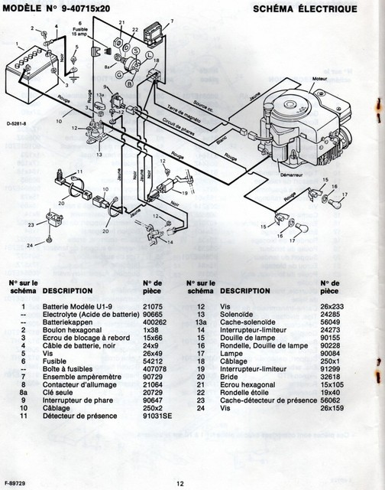[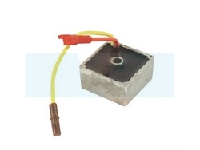](https://www.motoculture-distri-piece.fr/,fr,4,10376.cfm)

34.80 € TTC

[**Régulateur de tension pour moteur Briggs & Stratton**](https://www.motoculture-distri-piece.fr/,fr,4,10376.cfm)